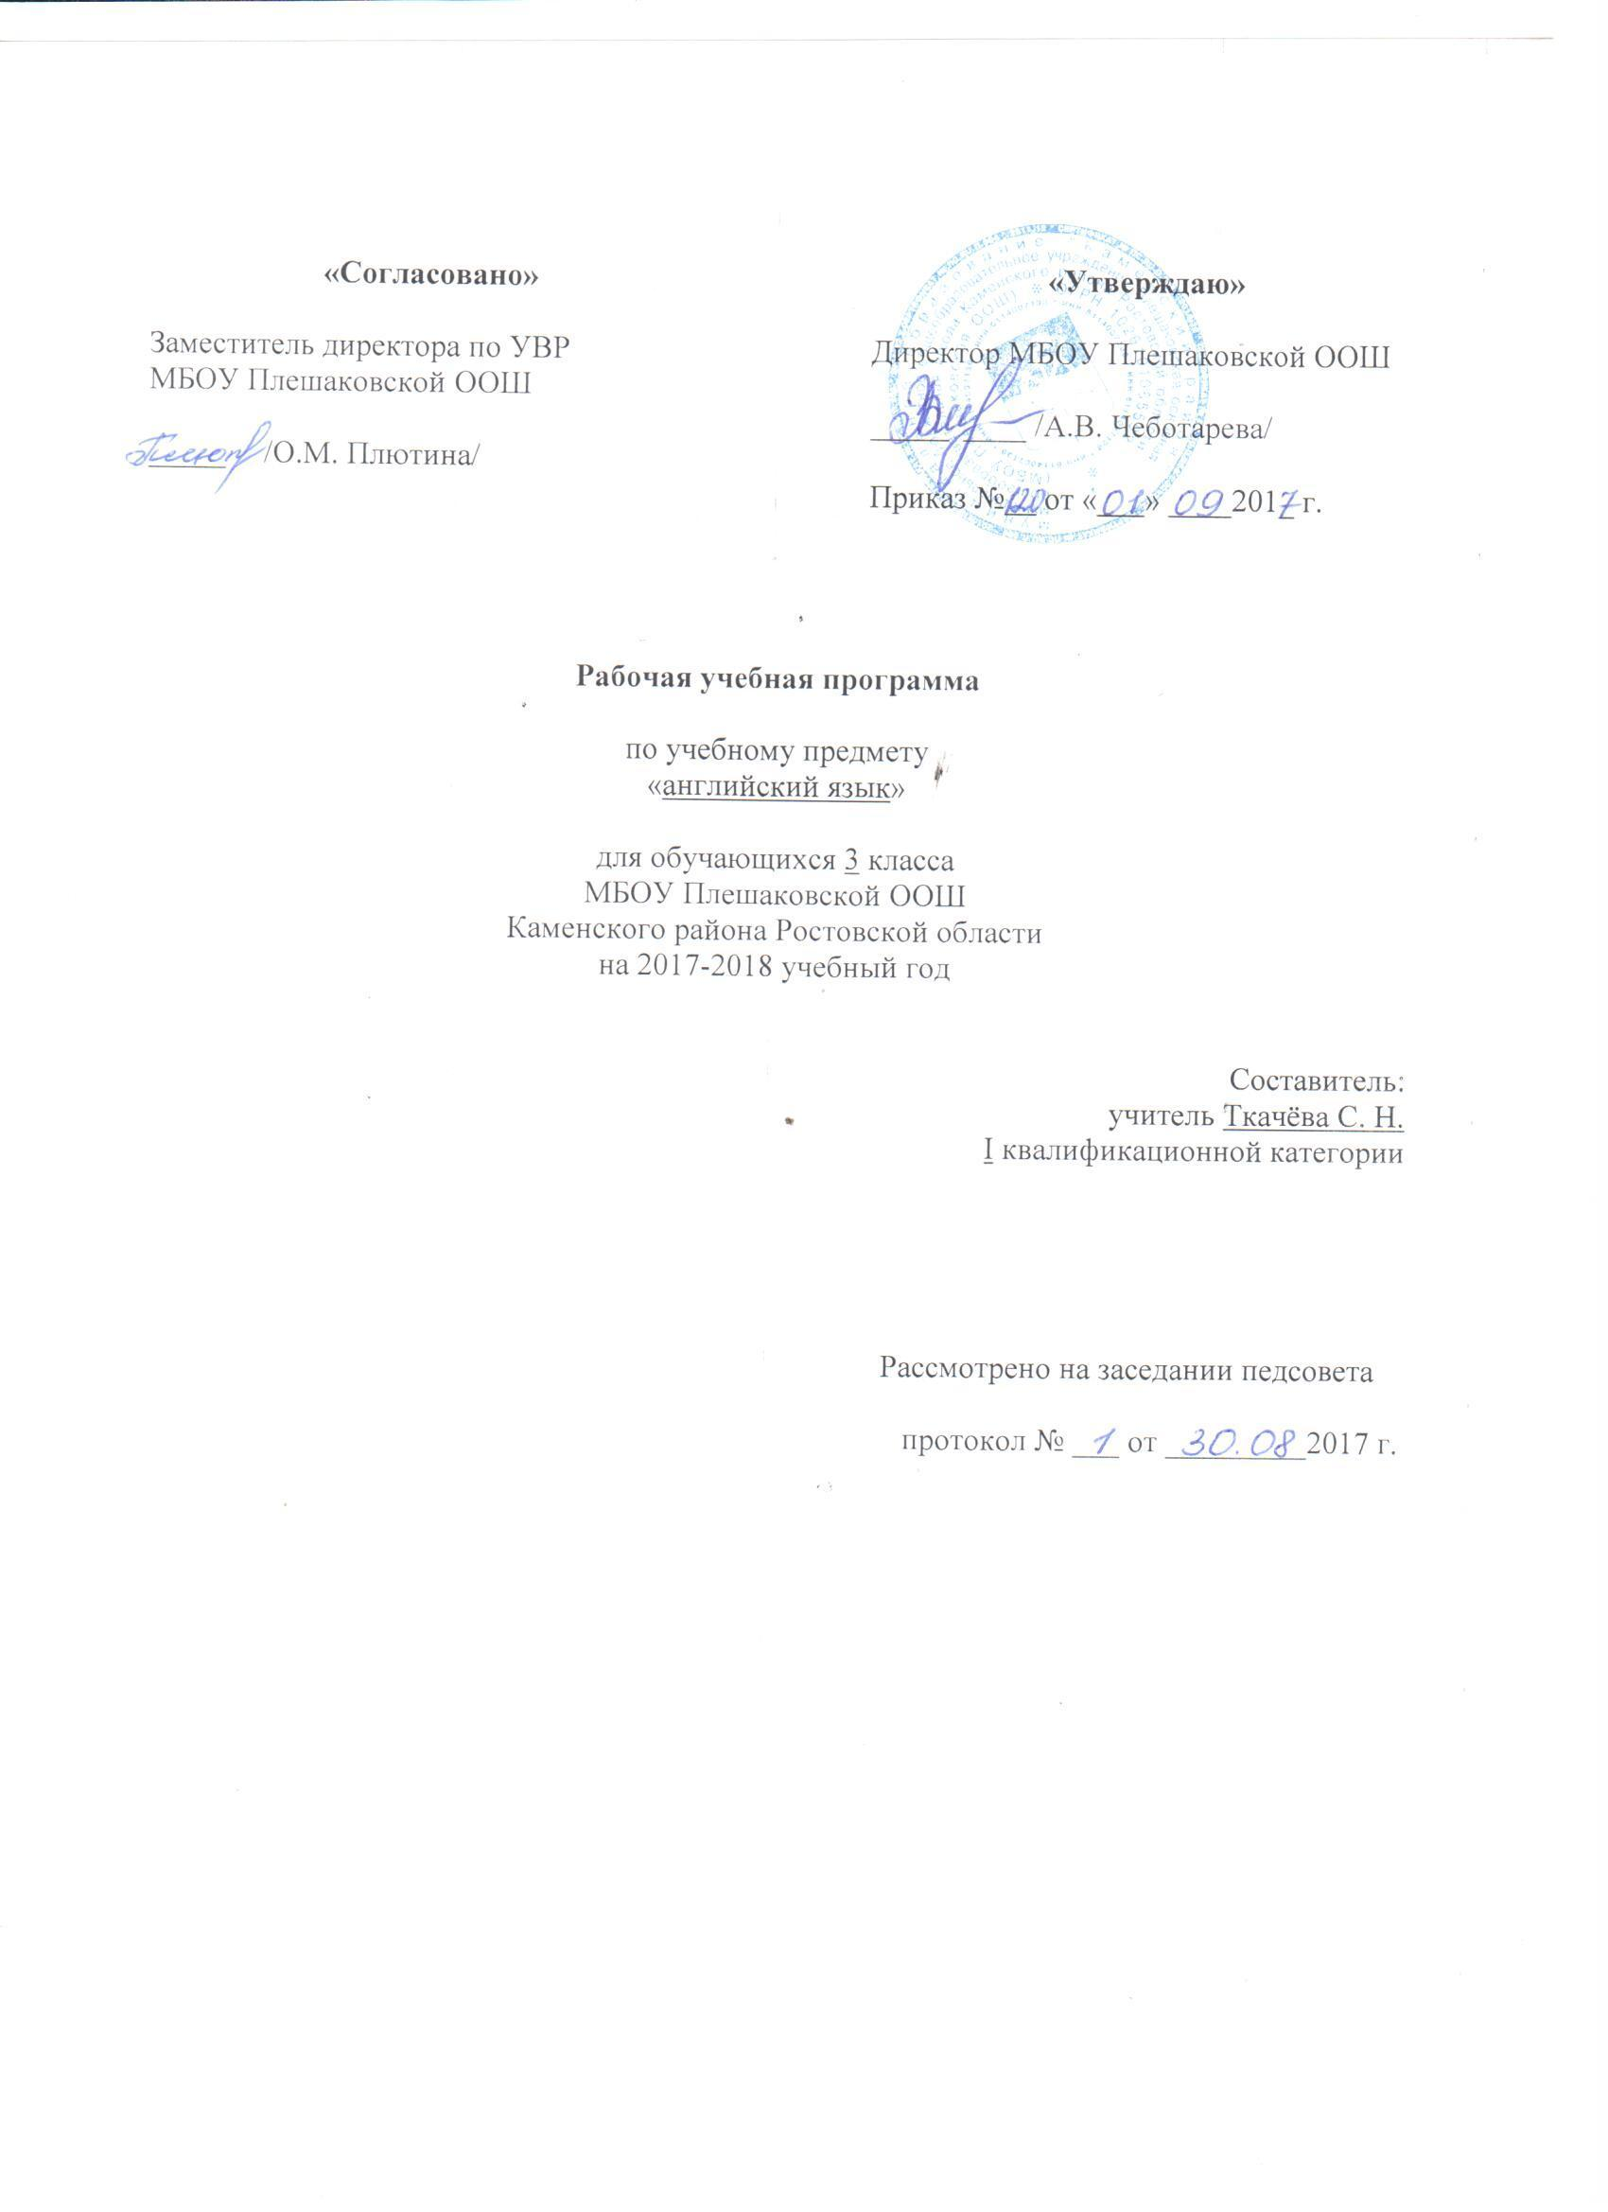

2.ПОЯСНИТЕЛЬНАЯ ЗАПИСКА
Рабочая программа по английскому языку для 3 класса составлена на основе авторской программы по английскому языку и в соответствии с утверждённым производственным календарём. Программа рассчитана на 66 часов.
Рабочая программа по английскому языку составлена на основании следующих нормативно-правовых документов:
- Федеральный Закон «Об образовании в Российской Федерации» (от 29.12. 2012 № 273-ФЗ).
- Учебный план МБОУ Плешаковской ООШ на 2017 – 2018 учебный год.
- Положение о порядке разработки и утверждения рабочих программ учебных предметов, курсов МБОУ Плешаковской ООШ на 2017 – 2018 учебный год.
- Авторской программы по английскому языку, ориентированной на учебник, обеспечивающий процесс обучения (Английский язык :Учеб.для 3 кл. общеобразоват. организаций. / В. П. Кузовлев, Н. М. Лапа, И. П. Костина, Е. В. Кузнецова (Издательство «Просвещение» 2014)

3.ПЛАНИРУЕМЫЕ РЕЗУЛЬТАТЫ ОСВОЕНИЯ ПРЕДМЕТА
В результате освоения программы учащиеся достигают личностных, метапредметных и предметных результатов.
Достижение личностных и метапредметных результатов обеспечивается совокупностью учебных предметов, изучаемых в начальной школе. Достижение предметных результатов осуществляется за счёт освоения отдельных предметов, в частности предмета «Английский язык».

Личностные результаты

Под личностными результатами освоения учебного предмета понимается система ценностных отношений обучающихся к себе, другим участникам образовательного процесса, самому образовательному процессу и его результатам.
Личностные результаты освоения отражают:
1) формирование основ российской гражданской идентичности, чувства гордости за свою Родину, российский народ и историю России, осознание своей этнической и национальной принадлежности; формирование ценностей многонационального российского общества; становление гуманистических и демократических ценностных ориентаций;
2) формирование целостного, социально ориентированного взгляда на мир в его органичном единстве и разнообразии природы, народов, культур и религий;
3) формирование уважительного отношения к иному мнению, истории и культуре других народов;
4) овладение начальными навыками адаптации в динамично изменяющемся и развивающемся мире;
5) принятие и освоение социальной роли обучающегося, развитие мотивов учебной деятельности и формирование личностного смысла учения;
6) развитие самостоятельности и личной ответственности за свои поступки, в том числе в информационной деятельности, на основе представлений о нравственных нормах, социальной справедливости и свободе;
7) формирование эстетических потребностей, ценностей и чувств;
8) развитие этических чувств, доброжелательности и эмоционально-нравственной отзывчивости, понимания и сопереживания чувствам других людей;
9) развитие навыков сотрудничества со взрослыми и сверстниками в разных социальных ситуациях, умения не создавать конфликтов и находить выходы из спорных ситуаций;
10) формирование установки на безопасный, здоровый образ жизни, наличие мотивации к творческому труду, работе на результат, бережному отношению к материальным и духовным ценностям.
Личностными результатами изучения иностранного (английского) языка в начальной школе являются:
1) формирование гражданской идентичности личности, преимущественно в её общекультурном компоненте;
2) формирование доброжелательности, уважения и толерантности к другим странам и народам;
3) формирование готовности и способности к саморазвитию;
4) формирование общего представления о мире как о многоязычном и поликультурном сообществе;
5) осознание языка, в том числе иностранного, как основного средства общения между людьми;
6) знакомство с миром зарубежных сверстников с использованием средств изучаемого иностранного языка (через детский фольклор, некоторые образцы детской художественной литературы, традиции).

Метапредметные результаты

Под метапредметными результатами освоения учебного предмета понимаются способы деятельности, применимые как в рамках образовательного процесса, так и при решении проблем в реальных жизненных ситуациях, освоенные обучающимися на базе одного, нескольких учебных предметов, которые включают в себя: а) освоение учащимися универсальных учебных действий (познавательных, регулятивных, коммуникативных), обеспечивающих овладение ключевыми компетенциями, составляющими основу умения учиться; б) освоение учащимися межпредметных понятий.
Метапредметные результаты освоения учебного предмета формируются на основе следующих требований Федерального государственного образовательного стандарта начального общего образования:
1) овладение способностью принимать и сохранять цели и задачи учебной деятельности, искать средства её осуществления;
2) освоение способов решения проблем творческого и поискового характера;
3) формирование умения планировать, контролировать и оценивать учебные действия в соответствии с поставленной задачей и условиями её реализации; определять наиболее эффективные способы достижения результата;
4) формирование умения понимать причины успеха/неуспеха учебной деятельности и способности конструктивно действовать даже в ситуациях неуспеха;
5) освоение начальных форм познавательной и личностной рефлексии;
6) использование знаково-символических средств представления информации для создания моделей изучаемых объектов и процессов, схем решения учебных и практических задач;
7) активное использование речевых средств и средств информационных и коммуникационных технологий (ИКТ) для решения коммуникативных и познавательных задач;
8) использование различных способов поиска (в справочных источниках и открытом учебном информационном пространстве сети Интернет), сбора, обработки, анализа, организации, передачи и интерпретации информации в соответствии с коммуникативными и познавательными задачами и технологиями учебного предмета, в том числе умение вводить текст с помощью клавиатуры, анализировать звуки, готовить своё выступление и выступать с аудио-, видео- и графическим сопровождением, соблюдать нормы информационной избирательности, этики и этикета;
9) овладение навыками смыслового чтения текстов различных стилей и жанров в соответствии с целями и задачами; умением осознанно строить речевое высказывание в соответствии с задачами коммуникации и составлять тексты в устной и письменной форме;
10) овладение логическими действиями сравнения, анализа, синтеза, обобщения, классификации по родо-видовым признакам, установления аналогий и причинно-следственных связей, построения рассуждений, отнесения к известным понятиям;
11) готовность слушать собеседника и вести диалог; готовность признавать возможность существования различных точек зрения и права каждого иметь свою; излагать своё мнение и аргументировать свою точку зрения и оценку событий;
12) определение общей цели и путей её достижения; умение договариваться о распределении функций и ролей в совместной деятельности, осуществлять взаимный контроль в совместной деятельности, адекватно оценивать собственное поведение и поведение окружающих;
13) готовность конструктивно разрешать конфликты посредством учёта интересов сторон и сотрудничества;
14) овладение начальными сведениями о сущности и особенностях объектов, процессов и явлений действительности (природных, социальных, культурных, технических и др.) в соответствии с содержанием учебного предмета «Английский язык»;
15) умение работать в материальной и информационной среде начального общего образования (в том числе с учебными моделями) в соответствии с содержанием учебного предмета «Иностранный язык».
Метапредметными результатами изучения иностранного (английского) языка в 3 классе являются:
1) развитие умения взаимодействовать с окружающими, выполняя разные роли в пределах речевых потребностей и возможностей младшего школьника;
2) развитие коммуникативных способностей школьника, умения выбирать адекватные языковые и речевые средства для успешного решения элементарной коммуникативной задачи; расширение общего лингвистического кругозора младшего школьника;
3) развитие познавательной, эмоциональной и волевой сфер младшего школьника; формирование мотивации к изучению иностранного языка;
4) овладение умением координированной работы с разными компонентами учебно-методического комплекта (учебником, аудио диском, рабочей тетрадью, справочными материалами и т. д.).

Предметные результаты

Говорение
Ученик 3-го класса научится:
- осуществлять диалогическое общение на элементарном уровне со взрослыми и сверстниками, в том числе и с носителями иностранного языка, в пределах сфер, тематики и ситуаций общения.
- порождать элементарные связные высказывания о себе и окружающем мире, о прочитанном, увиденном, услышанном, выражая при этом свое отношение;
- приветствовать собеседника, используя языковые средства, адекватные возрасту собеседника и целям общения;
- прощаться после разговора, используя при этом разные речевые клише;
- описывать человека, животное, предмет, картину;
- рассказывать о ком-то, о происшедшем событии.
Ученик 3-го класса получит возможность научиться:
- представляться самому, назвав имя, возраст, место и дату рождения, основное занятие;
- просить о помощи или предложить свою помощь;
- запрашивать необходимую информацию о ком-либо или о чем-либо;
- приглашать к совместной деятельности (например, к игре), используя при этом адекватные средства;
-обменяться мнениями о прочитанном или увиденном, аргументируя свою точку зрения.

Аудирование
Ученик 3-го класса научится:
- понимать и реагировать на устное высказывание партнеров по общению в пределах сфер, тематики и ситуаций общения, обозначенных программой;
- понимать просьбы и указания учителя, сверстников, связанные с учебными и игровыми ситуациями в классе;
- понимать общее содержание учебных и аутентичных текстов (рассказы, стихи, считалки) и реагировать вербально и, преимущественно, невербально на их содержание;
- полностью и точно понимать короткие сообщения, в основном монологического характера, построенные на знакомом учащимся языковом материале.
Ученик 3-го класса получит возможность научиться:
- догадываться о значении некоторых слов по контексту;
- догадываться о значении слов по словообразовательным элементам или по сходству звучания со словами родного языка;
- «обходить» незнакомые слова, не мешающие пониманию основного содержания текста;
- переспрашивать с целью уточнения содержания с помощью соответствующих клише типа: «Excuse me?» и т.д.

Чтение
Ученик 3-го класса научится:
- выразительно читать вслух;
- читать про себя с целью:
а) понимания основного содержания учебных, а также несложных аутентичных текстов;
б) поиска необходимой (интересующей) информации (приемы поискового чтения).
Ученик 3-го класса получит возможность научиться:
- читать про себя с целью полного и точного понимания содержания учебных
и адаптированных аутентичных текстов, построенных на знакомом учащимся языковом материале или содержащих незнакомые слова, о значении которых можно догадаться;
- читать вслух текст, построенный на изученном языковом материале, соблюдая правила произношения и соответствующую интонацию.
Письмо
Ученик 3-го класса научится:
- писать короткое поздравление (с днем рождения, Новым годом, Рождеством) с опорой на образец, выражать пожелание;
- составлять и записывать план прочитанного;
- составлять и записывать рассказ на определенную тему;
- списывать текст, вставляя в него пропущенные слова в соответствии с контекстом;
- самостоятельно и графически правильно выполнять письменные лексические и грамматические упражнения, используя в случае необходимости словарь;
- составлять подписи к картинкам.
Ученик 3-го класса получит возможность научиться:
- письменно отвечать на вопросы по прочитанному тексту (с опорой на текст);
- составлять план устного сообщения в виде ключевых слов, делать выписки их текста;
- писать краткое письмо или поздравление зарубежному сверстнику по образцу на доступном уровне и в пределах изученной тематики, используя словарь в случае необходимости.

Языковые средства и навыки оперирования ими
Графика, каллиграфия, орфография
Ученик 3-го класса научится:
- воспроизводить графически и каллиграфически корректно все буквы английского алфавита (полупечатное написание букв, буквосочетаний, слов);
- пользоваться английским алфавитом, знать последовательность букв в нем;
- отличать буквы от знаков транскрипции.
- применять основные правила чтения и орфографии (умение их применять при чтении и письме).
Ученик 3-го класса получит возможность научиться:
- группировать слова в соответствии с изученными правилами чтения;
- уточнять написание слова по словарю
Фонетическая сторона речи
Ученик 3-го класса научится:
- произносить все звуки английского алфавита;
- различать на слух звуки английского и русского алфавита;
Ученик 3-го класса получит возможность научиться:
- соблюдать интонацию перечисления;
- читать изучаемые слова по транскрипции;
- грамотно в интонационном отношении оформлять различные типы предложений.
- адекватное произносить и различать на слух звуки изучаемого иностранного языка, в том числе долгих и кратких гласных, гласных с твердым приступом, звонких и глухих согласных;
- различать оглушение/неоглушение согласных в конце слога или слова, отсутствие смягчения согласных перед гласными; словесное и фразовое ударение, членение предложений на смысловые группы; ритмико-интонационные особенности основных коммуникативных типов предложений (утверждения, вопроса, побуждения).
Лексическая сторона речи
Ученик 3-го класса научится:
- узнавать в письменном и устном тексте изученные лексические единицы, в том числе словосочетания, в пределах тематики;
- употреблять в процессе общения активную лексику в соответствии с коммуникативной задачей;
Ученик 3-го класса получит возможность научиться:
- узнавать простые словообразовательные элементы;
- опираться на языковую догадку в процессе чтения и аудирования (интернациональные и сложные слова).
-узнавать лексические единицы, простейшие устойчивые словосочетания, оценочную лексика и реплики-клише как элементы речевого этикета, отражающие культуру стран изучаемого языка (употребление и распознавание в речи).
- узнавать о способах словообразования (словосложение и аффиксация), о заимствованиях из других языков (интернациональные слова).
Грамматическая сторона речи
Ученик 3-го класса научится:
- употреблять речевые образцы с глаголами to have, to be, модальными и смысловыми глаголами в настоящем времени;
- употреблять правильный порядок слов в предложении;
- употреблять единственное и множественное число;
Ученик 3-го класса получит возможность научиться:
- распознавать в тексте и дифференцировать слова по определенным признакам (существительные, прилагательные, модальные/смысловые глаголы).

4. СОДЕРЖАНИЕ ПРЕДМЕТА
Тема | Кол-во часов | Контрольные работы
1. Откуда ты? | 7
2. Ваша семья большая? | 10 | 1
3. Ты хороший помощник? | 7
4. Что вы празднуете? | 9 | 1
5. Я очень красивая. | 4
6. Какое твоё любимое время года? | 5
7. У тебя есть любимое домашнее животное? | 10 | 1
8. На кого похожи ваши любимые друзья? | 14 | 1
Итого: | 66 | 4

5.ТЕМАТИЧЕСКОЕ ПЛАНИРОВАНИЕ
№п/п | Перечень разделов (тем) | Кол-во час | Дата |  | Причины корректировки
 |  |  | По плану | По факту
Цикл 1 Откуда ты?
1 | Откуда ты? Из какой ты страны! Совершенствование лексических и грамматических навыков говорения. | 1 | 01.09
2 | Какого цвета твой город? Формирование лексических навыков говорения. | 1 | 06.09
3-4 | Что тебе нравится в твоей стране? Формирование навыков чтения по правилам. | 2 | 08.09  13.09
5-6 | Мы любим играть в игры. Совершенствование речевых навыков (монологическая и диалогическая формы общения). | 2 | 15.09  20.09
7 | Мне нравится моя страна. Развитие навыков письменной речи. | 1 | 22.09
Цикл 2 Ваша семья большая?
8-9 | Сколько тебе лет? Формирование лексических и грамматических навыков говорения. | 2 | 27.09  29.09
10-11 | Что тебе нравится делать? Формирование навыков чтения буквы Ii и Yy. | 2 | 04.10  06.10
12-13 | Что ты обычно делаешь? Формирование грамматических навыков говорения (Present Simple). | 2 | 11.10  13.10
14-15 | В какие игры ты играешь? Формирование грамматических навыков говорения (Present Simple, специальные вопросы). | 2 | 18.10  20.10
16 | Я люблю свою семью. Совершенствование речевых навыков (монологическая и диалогическая формы речи). | 1 | 25.10
17 | Контрольная работа №1. | 1 | 27.10
Цикл 3 Ты хороший помощник?
18-19 | Что вы делаете по дому? Формирование лексических и грамматических навыков говорения. | 2 | 08.11  10.11
20 | Вам нравится работать дома? Формирование навыков чтения буквы Ee. | 1 | 15.11
21-22 | Вчера я помогала моей бабушке. Формирование грамматических навыков говорения (Past Simple правильных глаголов). | 2 | 17.11  22.11
23 | В воскресенье был день матери. Формирование грамматичеcких навыков говорения (Past Simple неправильных глаголов). | 1 | 24.11
24 | Я хороший помощник! Совершенствование речевых навыков. | 1 | 29.11
Цикл 4 Что вы празднуете?
25-26 | Как вы празднуете Рождество? Формирование лексических навыков говорения. | 2 | 01.12  06.12
27-28 | Праздники и подарки. Формирование навыков чтения буквы Uu. | 2 | 08.12  13.12
29-30 | У вас была вечеринка сюрприз? Обучение грамматике. Вопросительные предложения в Past Simple. | 2 | 15.12  20.12
31-32 | Как ты праздновал своё день рождения? Обучение грамматике. Специальные вопросы в Past Simple. | 2 | 22.12
33 | Контрольная работа №2. | 1 | 27.12
Цикл 5 Я очень красивая.
34 | Мои любимые игрушки. Употребление притяжательных местоимений. | 1 | 12.01
35 | Какая твоя любимая одежда? Формирование лексических навыков говорения. | 1 | 17.01
36 | Я люблю ходить в парк. Формирование навыков чтения. Буква Oo. | 1 | 19.01
37 | Я могу кого-нибудь описать. Совершенствование речевых навыков. | 1 | 24.01
Цикл 6 Какое твоё любимое время года?
38 | Когда вы родились? Формирование лексических навыков говорения. | 1 | 26.01
39 | Какая погода в Британии? Формирование лексических навыков говорения. | 1 | 31.01
40 | Какая погода в России? Формирование навыков чтения. | 1 | 02.02
41 | Вам следует остаться дома. Обучение грамматике. Модальный глагол should. | 1 | 07.02
42 | Моё любимое время года. Совершенствование речевых навыков. | 1 | 14.02
Цикл 7 У тебя есть любимое домашнее животное?
43-44 | У тебя есть домашний зоопарк? Формирование лексических навыков говорения. | 2 | 16.02  21.02
45-46 | Я должен заботиться о моём домашнем животном. Обучение грамматике. Модальные глаголы must и may. | 2 | 28.02  02.03
47-48 | Что мне нравится? Формирование навыков чтения буквы Aa. | 2 | 07.03  14.03
49-50 | Какое домашнее животное вам хотелось бы завести? Совершенствование речевых навыков. | 2 | 16.03  21.03
51 | Обобщающее повторение. | 1 | 23.03
52 | Контрольная работа №3. | 1 | 04.04
Цикл 8 На кого похожи ваши лучшие друзья?
53-54 | На кого похож ваш друг? Формирование лексических навыков говорения. | 2 | 06.04  11.04
55-56 | Вы хорошо знаете своего лучшего друга? Формирование навыков чтения. | 2 | 13.04  18.04
57-58 | Мы будем веселиться вместе! Обучение грамматике. Утвердительная и отрицательная формы Future Simple. | 2 | 20.03  25.03
59-60 | Какой подарок вы получите от своего друга? Обучение грамматике. Вопросительная форма Future Simple. | 2 | 27.03  02.05
61 | Как вы будете праздновать День дружбы? Совершенствование речевых навыков. | 1 | 04.05
62 | Нам понравилась вечеринка алфавита! Совершенствование навыков чтения. | 1 | 11.05
63 | Я люблю летние лагеря! Совершенствование лексических и грамматических навыков. | 1 | 16.05
64 | Нам будет весело летом! Совершенствование лексических и грамматических навыков. | 1 | 18.05
65 | Контрольная работа №4. | 1 | 23.05
66 | Обобщающее повторение. | 1 | 25.05

